**武汉大学计算机学院**

**本科生实验报告**

**武汉大学社团信息服务平台分析报告**

专 业 名 称 ：计算机科学与技术

课 程 名 称 ：软件设计与体系结构

指 导 教 师 一：王健

团 队 成 员 一： 耿浩田（2018302091047）

团 队 成 员 二： 许启辰（2018302110218）

团 队 成 员 三： 董峰铭（2018302110217）

# 一·项目介绍

## 1.1 项目简介及功能介绍

在各个大学校园中，学生社团活动是每个人大学生活的重要组成部分，从大一入学进行社团选择，查看社团信息，加入社团，到高年级同学招募社员管理社团，对社团信息的服务需求贯穿众多学生四年生涯。

针对现在社团信息管理繁琐，新生加入社团困难，社团管理不够清晰的痛点，我们计划进行“武汉大学社团信息服务平台”的项目开发。 实现学生浏览社团——选择社团——申请社团服务一体化，最大化提高社团迎新效率。并且提供社团基本介绍信息的聚合平台，为社团内外人士提供评论评价平台，促进学生对社团的客观综合认知，利于选择最适合自己的社团。同时，我们针对社团管理人员提供管理社团会员的便捷服务，社团人员信息的增删改不在是难事，提高社团内部工作效率。

## 2.2 项目实践目的

本项目通过从大学生生活中选择议题，设计一个待开发的有实用背景的社团信息平台，训练基本的软件设计与架构能力。

1. 通过对软件中特定场景或模块的分析，使用UML进行软件分析和模型设计，充分理解该软件的功能组成与需求，增强对软件开发的流程化，模块化思维。
2. 通过Web服务开发实验，针对上述模块中的任意一个功能，用java语言实现学生社团招新的SOAP或REST API并且使用用客户端进行调用，锻炼架构开发实践能力。

# 二·需求分析与架构设计

## 2.1. 需求分析

需求分析是软件设计过程中的重要活动，也是软件生存周期中的一个重要环节。需求分析是是开发人员经过深入细致的调研和分析，准确理解用户和项目的功能、性能、可靠性等具体要求，将用户非形式的需求表述转化为完整的需求定义，从而确定系统必须做什么的过程。是否进行过系统的需求分析很大程度上决定了软件产品的质量。通过需求分析的过程理解系统处理业务的流程，为软件设计提供良好的基础。

### 2.1.1可行性分析

1. 操作可行性

武汉大学社团信息服务平台充分考虑了大学生的使用习惯，基本需求与生活节奏，所有web页面设计要求做到清晰合理，方便快捷，环境要求低。

1. 经济可行性

武汉大学社团信息服务平台可以运行各种个人电脑上，系统成本主要在一开始的系统的开发上。 而且快捷的社团招新与双向选择系统将会大大降低新生以及社团工作人员的时间精力成本，突破了地域的限制，往年只能在梅园小操场上展开的社团招新大会有了一个线上的延续平台。大大提高了社团招新质量。

**2.1.2系统需求分析**

该平台的目的是实现学生可以通过该网站浏览社团信息，发布社团相关消息，加入社团，以及社团管理的功能。

**2.1.2.1 系统功能**

该系统的前台模块主要提供以下功能

1. 用户的登入和注册，只有成为用户才能进行社团管理或者加入社团
2. 浏览社团基本信息
3. 对社团进行评论互动
4. 填写社团意向表，加入社团
5. 得到社团反馈信息

后台模块（管理员）主要提供的功能：

1. 社团管理员进行迎新审核并给予反馈
2. 具有社团管理权限的用户进行社团人员管理
3. 具有社团管理权限的用户进行社团信息管理
4. 社长设置社团管理员权限

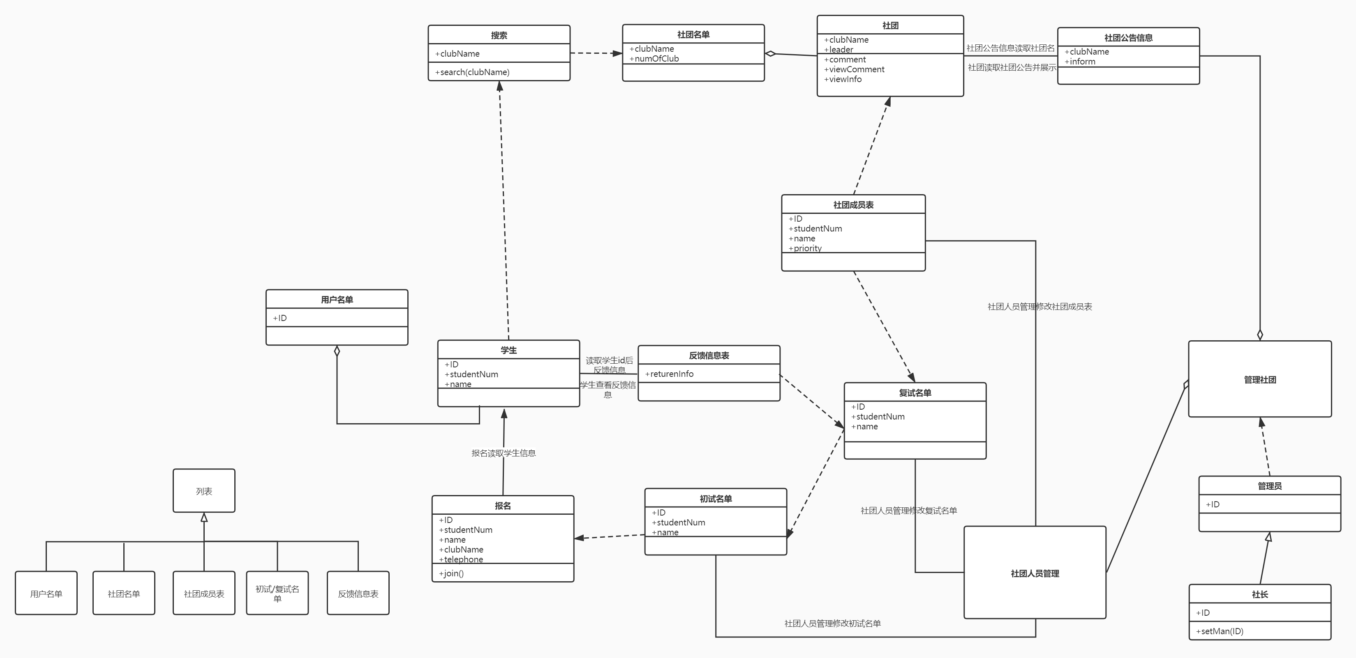根据上述的功能绘制以下的**类图**：

根据上述的功能绘制以下的**用例图**：

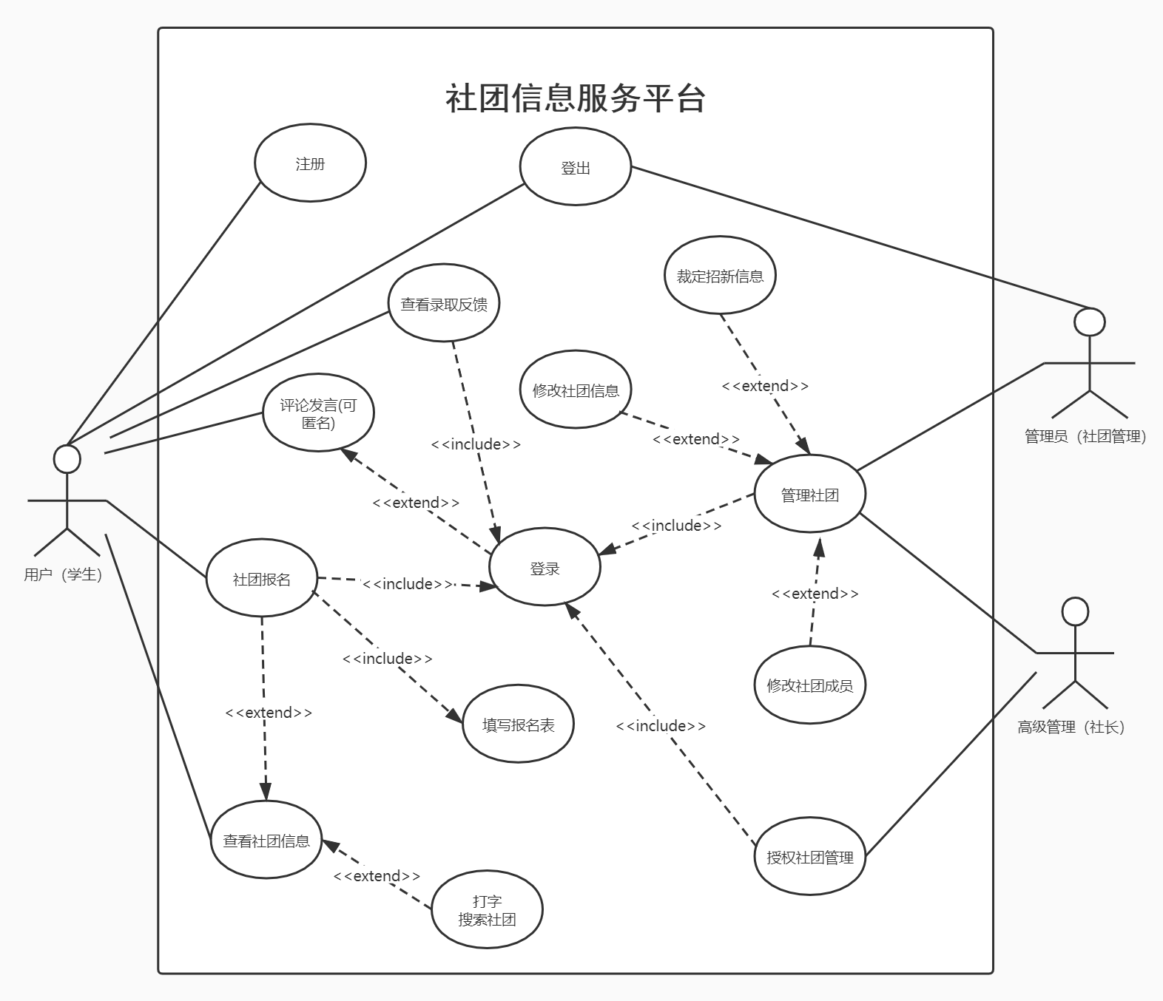

根据新生申请加入社团流程绘制以下的**时序图：**

